Министерство образования и науки РФ
ФГАОУ ВПО «Казанский (Приволжский) федеральный университет»

Приволжский межрегиональный центр повышения квалификации
и профессиональной переподготовки работников образования

___________________________________
Структурное подразделение

Итоговая аттестационная (проектная) работа

ТЕМА : Денежное дерево из пайеток .

Работа выполнена:
Злобиной Любовью Германовной, МАОУ «СОШ №17»
г. Набережные Челны, учитель технологии

слушателем курсов повышения квалификации технологии

Руководитель проекта:
Шатунова Ольга Васильевна , кандидат педагогических наук,
доцент кафедры общей инженерной подготовки,

Работа допущена к защите:
Заслуженный учитель РТ, Отличник Просвещения РФ Гобанов Ю.Н.
____________________
(подпись)

Казань, ________________ 2013года
Содержание

1.Содержание 1

2.Обоснование 2

3.План работы по проекту 3

4.Дизайнерская задача 4

5.Звездочка обдумывания 5

6.Конструкторский лист 6

7.Эскиз изделия 7

8.Технологический этап 8-13

9.Технологическая таблица 14

10.Таблица материалов 15

11.Техника безопасности при работе 16

12.Инструктаж по эксплуатации 17

13.Анализ работы по проекту с результатами и выводами 18

14.Используемая литература 19

15.Приложение 20

Осознание нужд и обоснование возникшей проблемы

Счастье творчества.…Думаю, что чувство это многообразно: творец не только художник, но и тот, кто прикасается к созданному произведению, постигает смысл и красоту. Я творческий человек: люблю рисовать и делать аппликации, вязать и плести макраме, фотографировать, но особенно я люблю изготавливать поделки -сувениры. Говорят, «есть жажда творчества, уменье созидать». Я испытываю такую жажду и очень рада этому; во всем мне хочется дойти до самой сути». Я горячо радуюсь тому, что приносит людям счастье. Думаю: мои работы, такие солнечные и добрые, радуют человеческий глаз. Выполнять поделки я научилась на уроках технологии: сначала это были неумелые шаги, но шли дни, я приобретала опыт, мои работы становились все совершеннее. Именно в бисероплетении я могу показать себя: серьезную или веселую, солнечную или хмурую… Откуда я беру свои «сюжеты»? Из «себя», «своего» мира. Мой мир – любимый парк и люди, отдыхающие в нем. Мой мир – солнечный свет. Солнце – это символ жизни, любви, радости, тепла. Мне это очень нравится.
С наступлением холодов в наши дома приходит тоска по солнечным..
теплым дням. И чтобы скрасить чем-то такое настроение я решила сделать сувенир «Денежное дерево». Я сразу начала мысленно перебирать материалы. Из которых можно сделать этот сувенир: бисер, бусы, стеклярус, пайетки, тесто и решила остановиться на пайетках. Выбор сделан - буду изготавливать денежное дерево из пайеток.
Такие поделки очень символичны. Дело в том, что талисман в виде деревца, усыпанного монетками , иначе называемый Денежным деревом , популярен уже очень давно и многие искренне верят что этот небольшой сувенир принесет в дом богатство и достаток. Поэтому такой подарок всегда желанный и сомневаться в правильности выбора не приходится.
Конечно, в художественных салонах и сувенирных лавках можно приобрести Денежные деревца разных форм, размеров и фактур. Но ведь мы люди творческие и предпочитаем сами создать прекрасное. К тому же в работе подойдут самые простые материалы и нечего сложного в процессе нет. Так что буду творить в свое удовольствие и делать своими руками приятные подарки- талисманы.

План работы по проекту

- Подготовительный этап
1. Сбор информации по теме.
2. Выбор рисунка и оформление внешнего вида изделия.
3. Выбор цветовой гаммы.
4. Подготовка необходимых материалов.
5. Техника безопасности при работе

- Конструкторский этап
1. Разработка и выполнение Конструкторской документации по данной теме

- Технологический этап
1. Составление технологической последовательности денежного дерева.
2. Оценка стоимости.
3. Изготовление денежного дерева из пайеток с соблюдением правил технике безопасности при работе с иглой, ножницами, проволокой.
4. Оформление сувенира.

- Заключительный этап
1. Защита проекта.

Цели и задачи

- Закрепить и пополнить знания и умения при выполнении поделок из декоративного материала.
- Проявить творчество и фантазию при оформлении готового изделия.
-Создать объемную поделку-сувенир из подручного материала.
- Готовить себя к будущей трудовой деятельности через развитие таких качеств, как трудолюбие, аккуратность, настойчивость,.
- Работа с литературой.

Дизайнерская задача

Изделие из пайеток должно соответствовать нескольким требованиям. Оно должно быть красивым, не сложным в изготовлении, а также служить
подарком маме, которая даже не догадывается о моем сюрпризе. Вариантов решения должно быть много. Что же является определяющим, -материал или
форма? Очень хорошо, если есть возможность приобрести материалы,
соответствующие выбранной задумки рукодельницы. Но чаще всего приходится исходить из имеющегося материала, подбирать варианты, изыскивать возможности ,чтобы получилось именно так , как тебе хочется . Для выполнения своего изделия буду использовать декоративный материал , пайетки , монетки, проволоку и подставку для деревца, а ствол сделаю из проволоки в форме знака доллара. Работа очень трудоемкая, но очень интересная. Для того, чтобы изделие было особенно красиво, я решила свою работу разнообразить, используя камушки. Эта идея мне очень понравилась. Готовое изделие трудно отличить от сувенира, купленного в магазине.
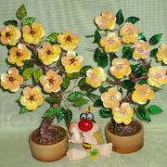
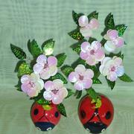

Звездочка обдумывания.

Материалы
Выбор изделия

Проблема, потребность

Технология изготовления
Рисунок

Денежное дерево из пайеток

Безопасность труда
Себестоимость изделия

Оформление изделия

Конструкторский лист

Конструкторская – техническая задача по проекту осуществлялась
с помощью контрольных вопросов:

- Какой объект ты выбрала для конструирования и почему?
Я выбрала изготовление сувенира Денежное дерево, эту работу я подарю
своей маме.

- Каково значение этого объекта?
Мое изделие очень красивое, и я думаю, что оно понравится моей маме и
будет прекрасным украшением в интерьере нашей квартиры.

- Где ты взяла материалы для своего сувенира?
Пайетки я купила в магазине «Бум», а монетки, проволока, нитки, камушки были у меня дома.

- Что можно внести в изделие , чтобы оно было лучше ?
Я решила проявить свою фантазию и ствол денежного деревца сделать в виде знака доллара.

- Какие цвета можно использовать при изготовлении денежного дерева?
Я буду использовать цвет материалов, соответствующий зелени настоящих листьев, серебру монет, камушки, которые самые настоящие.

- Какие понадобятся материалы инструменты?
Для своей работы мне понадобятся сувенирные монетки, пайнетки, проволока, акриловые краски, нитки и основание- подставка.

Эскиз изделия 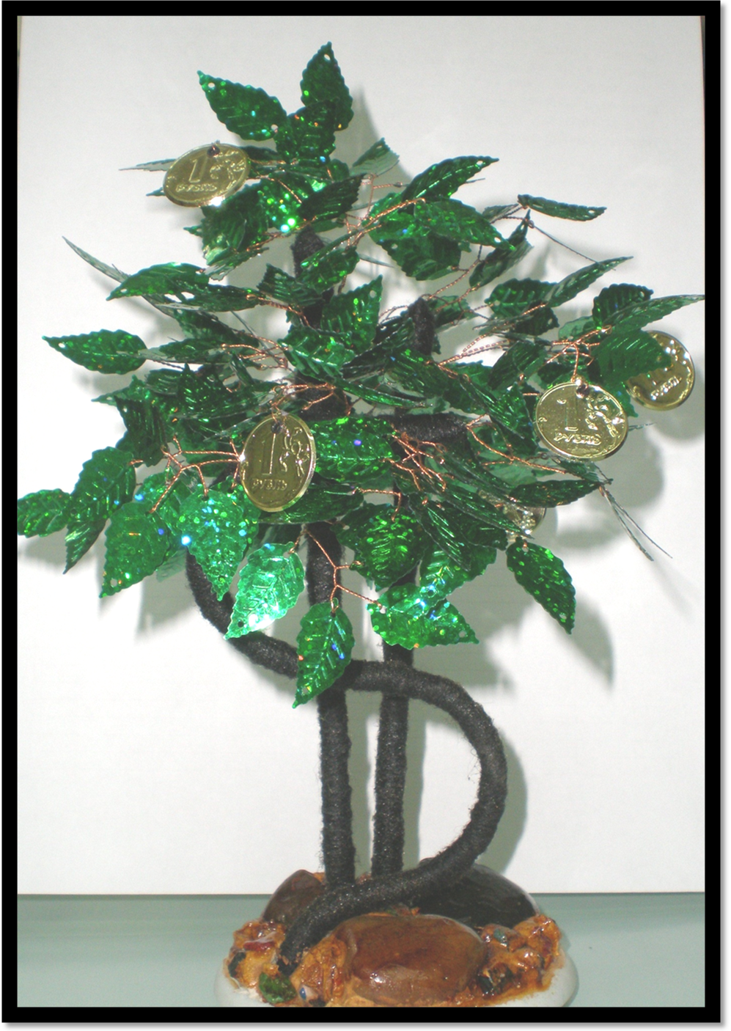

Технологический этап

Для изготовления денежного деревца из пайеток вам необходимы следующие материалы:
проволока диаметром 0,3 или 0,4 (лучше 0,4);
пайетки в форме листочков (зеленые или любого другого цвета);
копеечки с просверленными дырочками, если их нет можно взять круглые пайетки или китайские монетки;
нить мулине коричневого цвета;
гипс или алебастр;
посудинка, чтобы посадить дерево.
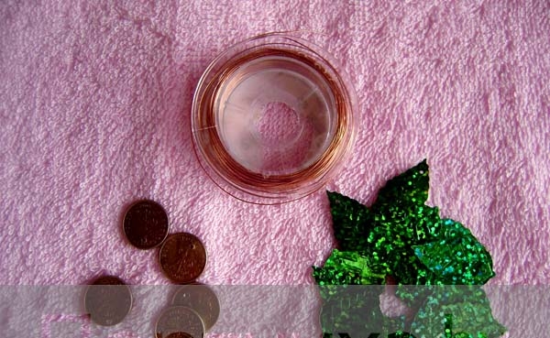
Нарезаем проволоку на отрезки длиной 25-30 см - всего штук 20-25 . Первую пайетку закручиваем в середине проволоки на 4-5 оборотов.

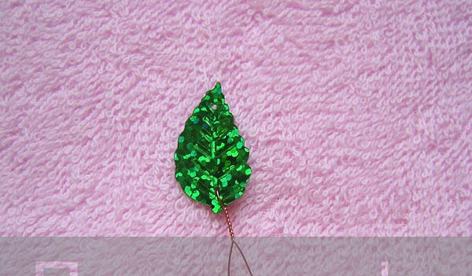

Следующие пайетки размещаем по сторонам. Всего таких веточек делаем штук 20-30, чем их больше - тем гуще будет в итоге денежное дерево.

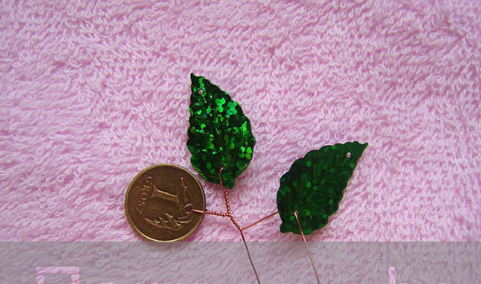
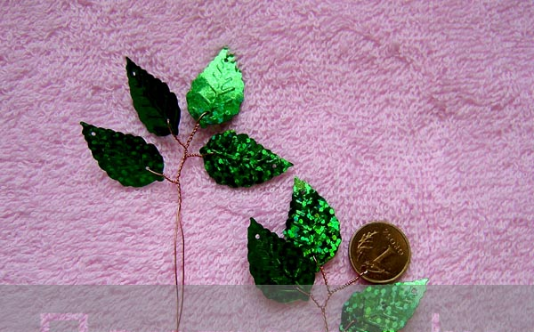
Далее скручиваем эти веточки по две или три штучки вместе. Должно получиться восемь или более скрученных веток для денежного дерева.
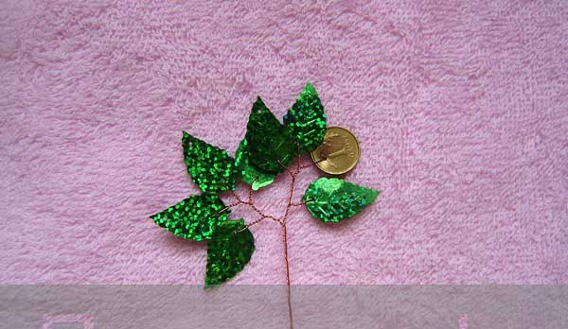

Теперь берем нитки "мулине" для вышивки, и начинаем обматывать ветку денежного дерева примерно наполовину проволоки.
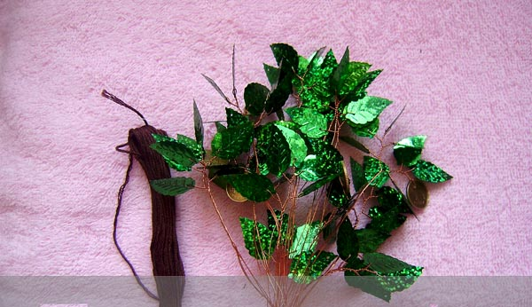
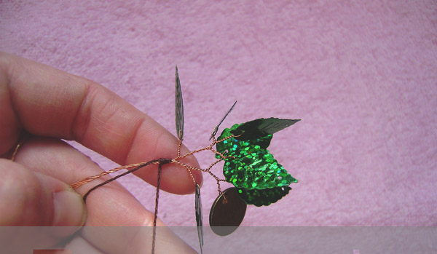
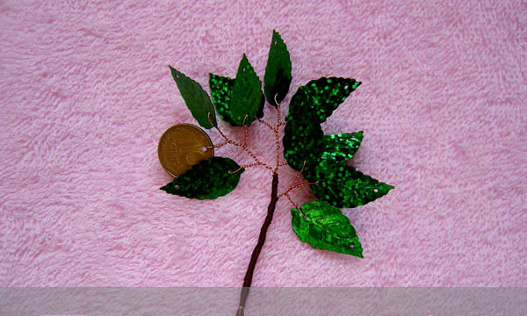

Из этих обмотанных веток составляем денежное дерево и таким же образом обматываем ствол нитками "мулине".
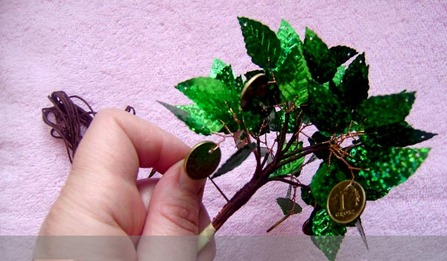

Само денежное дерево из пайеток готово, осталось его "посадить". Для этого возьмем гипс или алебастр и разбавим водой до густоты сметаны. Заливаем этот раствор в посудинку и сажаем туда деревце.

Технологическая таблица

№п/п | Последовательность выполнения операций
1 | Нарезаем проволоку на отрезки длиной 25-30 см - всего штук 20-25 . Первую пайетку закручиваем в середине проволоки на 4-5 оборотов.
2 | Следующие пайетки размещаем по сторонам. Всего таких веточек делаем штук 20-30, чем их больше - тем гуще будет в итоге денежное дерево.
3 | Далее скручиваем эти веточки по две или три штучки вместе. Должно получиться восемь или более скрученных веток для денежного дерева.
4 | Теперь берем нитки "мулине" для вышивки, и начинаем обматывать ветку денежного дерева примерно наполовину проволоки.
5 | Из этих обмотанных веток составляем денежное дерево и таким же образом обматываем ствол нитками "мулине".
6 | Само денежное дерево из пайеток готово, осталось его "посадить". Для этого возьмем гипс или алебастр и разбавим водой до густоты сметаны. Заливаем этот раствор в посудинку и сажаем туда деревце
7 | На дно посудины складываем камушки, заранее раскрасив их  акриловыми красками.

Таблица материалов

Таблица №1.Оборудование и инструменты.

№ п/п | Наименование | Количество
1 | Стол | 1
2 | Стул | 1
3 | Лампа | 1
4 | Ножницы | 1
5 | Толстая игла | 1

Таблица №2. Необходимые материалы

№  п\п | Наименование | Количество
1 | Пайетки | 3пакета
2 | Монетки | 9штук
3 | Проволока | 75см
4 | Нитки | катушка
6 | Акриловые краски | 5цветов
7 | Алебастр | 3ст.ложки
8 | Подставка для деревца | 1

Таблица№3. Предварительный подсчет себестоимости сувенира
Денежное дерево.

№  п\п | Наименование используемых  материалов | Цена за  штуку | Расход на  изделие | Всего  затрачено
1 | Пайетки | 1пакет-15р | 6пакетов | 90руб.
2 | Монетки | 30коп | 9 штук | 5руб.
3 | Проволока | 1м-70коп. | 13м | 9р10коп
4 | Нитки | 1катушка | 0,5катушки | 15руб
5 | Краски | 65руб. | 35гр | 24руб
6 | Алебастр | 35руб | 3ложки | 3руб
7 | Камушки | - | 8камушек | -
8

Себестоимость изделия – 146руб. 10коп.
Свою работу я оцениваю в 150 рублей.

Правила техники безопасности
при работе с пайетками, проволокой

- Перед началом работы положите на стол небольшой кусочек фланели ,
для удобства – при россыпи пайеток, монеток они не будут падать на пол.

- Надеть наперсток на средний палец правой руки, чтобы не уколоть его.

- Ножницы должны лежать на столе с сомкнутыми лезвиями.

- Иглы нужно хранить в игольнице.

- Быть внимательной в работе .

- Работа с пайетками требует некоторого напряжения глаз , поэтому тем , у кого слабое зрение, желательно делать перерывы.

Работа мелкими деталями благотворно действует на самочувствие человека ,так как на кончиках пальцев имеются нервные окончания, которые в процессе работы массируются. Такой вид своеобразного массажа пальцев прекрасно улучшает настроение человека.

Анализ работы по проекту с результатом и выводами

Удалось ли мне решить поставленную перед собой задачу? Я показала

работу своей подруге, она так была удивлена, что сразу даже не поверила,

что это моя работа. Мне же самой работа очень понравилась. Я удачно

выбрала объект своего труда, правильно подобрала цветовую гамму,

использовала камушки, которые привезла с дачи, результат моей работы

понравился всем моим близким. Доказала себе, что можно делать красивые

вещи своими руками и они ничем ни хуже, чем купленные в магазине. В

дальнейшем, я думаю о том, что многие работы, сделанные своими руками

можно продавать на ярмарках, которые часто проводятся в нашей школе. Это

тоже значительный вклад в бюджет нашей семьи. Такая работа отвлекает от

плохого настроения и вызывает желание выполнять работы повышенной

сложности. Я занимаюсь любимым делом и поэтому я отдыхаю от учебных

занятий. Эту работу я подарила маме.

Экология

Мое Денежное дерево представляет собой экологически чистый продукт.

Оно не выделяет токсических газов, которые загрязняют воздух, не приносят

вреда ни человеку, ни окружающей среде.

Используемая литература

1. Аполозова Л.М .Вышивка бисером . М: Культура, 2009.

2. Артамонова Е. Украшения и сувениры из бисера. Издательство
« Эксмо – Пресс»

3. Барадуллин В.АУчителю о народных промыслах.
М: Просвещение 2010г

4. Гаразян. С. Прекрасное - своими руками М: Детская литература, 2009.

5. Набигина М. И. Плетение для детворы из ниток, прутьев, прутьев коры
М. Мысль, 2010г

6. Симоненко В.Д. Технология М: Издательский центр « Ветана – Гриф»,
2006г.

7.http://www.portniha.by/articles/biser/36706/

8.http://ourworldgame.ru/denezhnoe-derevo-iz-pajetok/

9.http://www.glenkar.ru/load/result/derevo-iz-paetok-shema-a4.php

10.http://festival.1september.ru/articles/615740/

Выбор модели

